19.10.2019



Divoký západ

Semestrální projekt do předmětu programovací jazyk java

Marin urubek, david lacina

xurubek@mendelu.cz, xlacina6@mendelu.cz











# popis

*Zamířil jsem na něj a zastřelil ho. Země okolo mě byla okamžitě rozryta množstvím kulek, ale nebyl jsem zasažen. Po celé délce strouhy se rozezněl válečný pokřik mého lidu.*

- *z knihy Paměti náčelníka Apačů*

Hra Divoký západ zavede hráče do severoamerických prérií, kde mezi sebou stojí dvě strany. Jeden hráč hraje za indiány, snažící se obsadit osadu bělochů. Proti němu stojí druhý hráč s nepoměrně menším počtem osadníků, zato ale s většími možnostmi svého protivníka zlikvidovat.

### Příprava hry:

Hráč za osadníky umístí své tři figurky na tři okrajová pole osady. Zbylých šest polí osady zůstane volných. Indiáni v počtu dvaceti mužů se rozmístí na druhý okraj. Útok začínají indiáni.

### Průběh hry:

Hráči táhnou střídavě jednou z figurek. Osadníci jsou sice jen tři, zato se ale mezi poli mohou posouvat po všech čarách, tedy dopředu, dozadu i šikmo. Pokud se vedle figurky osadníka na poli spojeném čarou objeví figurka indiána a za ní volné pole, má osadník povinnost tohoto indiána přeskočit na pole za ním a tím ho vyřadit ze hry (tento způsob vyřazování figurek je znám ze hry DÁMA) a to i opakovaně. Indiánští bojovníci se mohou posouvat pouze kupředu nebo do stran, nikdy ne zpět nebo šikmo. Jejich výhodou je jejich přesila a také to, že pokud figurka osadníka opomene nebo záměrně neuskuteční přeskočení indiána, je ze hry vyřazena.

### Konec hry:

Indiáni vítězí, pokud se jim podaří obsadit svými figurkami všech devět polí osady nebo pokud obklíčí figurky osadníků tak, že tyto nebudou mít možnost tahu. Osadníci se ubrání, pokud se jim podaří vyřadit ze hry alespoň 12 figurek indiánů, neboť zbylých 8 indiánů na obsazení osady již nestačí.

# Návrh grafického rozhraní

### Hrací deska

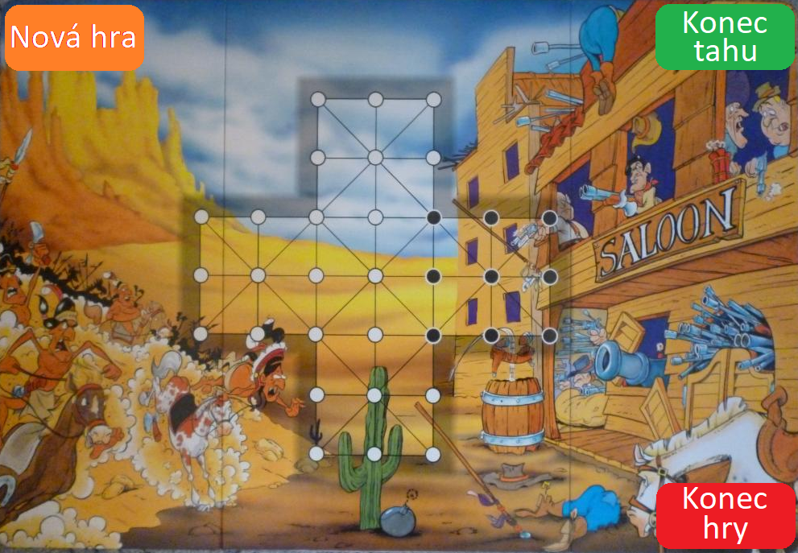

# Návrh digramu tříd

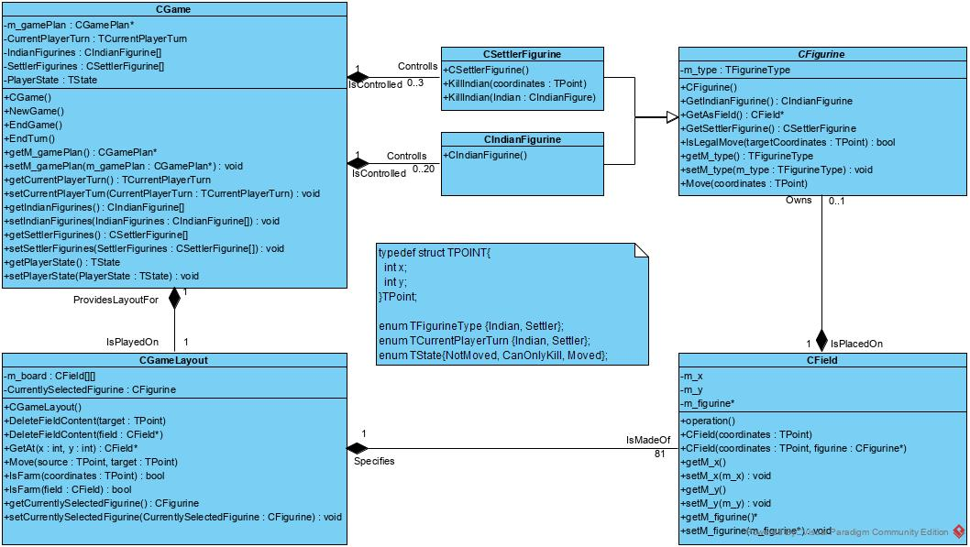

### Rozbor: začátek hry

Metoda NewGame() vytvoří instanci třídy CGame, která vytvoří instanci třídy CGameLayout, který vytvoří všech 81 instancí třídy CField (políček na herním plánu) a zároveň všechny počáteční instance třídy CFigurine (herních figurek).

Tato metoda se spustí po spuštění aplikace nebo po stisku tlačítka New Game (vyresetováni hry a začátek nové).

### rozbor: ukončení tahu

Ve hře se hráči střídají po tahu jedné figurky. Vyjímkou je, pokud osadník po přeskočení idiána může pokračovat v přeskakování dalších indiánů. Osadník ale musí mít možnost na tento vícenásobný skok „zapomenout“. Pokud vícenásobný skok nebo i obyčejný skok neuskuteční, i když může, tak bude jeho figurka vyřazena ze hry (obdobně jako v dámě). Právě kvůli této vlastnosti, musí oba hráči ukončovat tah pomocí tlačítka „End turn“ místo automatického ukončování. Stisk tlačítka vyvolá metodu EndTurn(), která se o vše postará.

### Rozbor: pohyb

Hráč pohybuje jednou figurkou za tah pomocí klikání. Tj., klikne na figurku, kterou chce táhnout a následně na místo, na které chce figurku přesunout. Tím se zavolá metoda Move(), která zkontroluje, zda-li se jedná o legální tah pomocí metody IsLegalMove(). Pokud tah není možné uskutečnit, tak hra upozorní hráče a ten má možnost táhnout znovu.

Osadníci mají možnost přeskakovat. Přeskakování funguje stejně jako pohyb. Pokud se cílové místo zvolí za idiánem, kterého je možné přeskočit, tak se pohyb uskuteční a indián se odstraní ze hry.